1. Zapisać temat projektu realizacji prac.
2. Podać założenia wynikające z dostępnej dokumentacji:

* Parametry badanych układów i urządzeń indywidualnych instalacji satelitarnych wykorzystywanych podczas ćwiczenia.
* Wykaz przyrządów, narzędzi, badanego osprzętu instalacyjnego.
* Wykonywane pomiary.

1. Zapisać wykaz działań.
2. Narysować schematy blokowe układów pomiarowych.
3. Opisać sposób pomiaru parametrów.
4. Wykonać pomiary i konieczne obliczenia, a ich wyniki zapisać w tabelach.
5. Narysować stosowne charakterystyki.
6. Porównać parametry zmierzone i obliczone z danymi katalogowymi.
7. Sformułować wnioski wynikające z porównania parametrów zmierzonych i obliczonych z danymi katalogowymi.
8. Zapisać wskazania eksploatacyjne.

Hotbird – tabela 1.

|  |  |  |  |  |  |  |  |  |  |  |  |  |  |  |
| --- | --- | --- | --- | --- | --- | --- | --- | --- | --- | --- | --- | --- | --- | --- |
| Hotbird | | | | | | | | | | | | | | |
| Nr.  Tr. | Częst. Transp.  MHz/pol | LNB  Err  kHz | Symbol Rate | FEC | Rodzaj modulacji | LO oscylator MHz | Band | Nap.  Lnb  V | Prąd  Lnb  mA | IF MHz | Poziom sygnałdBµV | Pre-  Ber | Post-  Ber | MER  dB |
| 1 | 10719V |  |  |  |  |  |  |  |  |  |  |  |  |  |
| 2 | 10815H |  |  |  |  |  |  |  |  |  |  |  |  |  |
| 3 | 10834V | 4 |  |  |  |  |  |  |  |  |  |  |  |  |
| 4 | 10892H |  |  |  |  |  |  |  |  |  |  |  |  |  |
| 5 | 10911V |  |  |  |  |  |  |  |  |  |  |  |  |  |
| 6 | 11411H |  |  |  |  |  |  |  |  |  |  |  |  |  |
| 7 | 11449H |  |  |  |  |  |  |  |  |  |  |  |  |  |
| 8 | 11471V |  |  |  |  |  |  |  |  |  |  |  |  |  |
| 9 | 11508V |  |  |  |  |  |  |  |  |  |  |  |  |  |
| 10 | 11566H |  |  |  |  |  |  |  |  |  |  |  |  |  |
| 11 | 11662V |  |  |  |  |  |  |  |  |  |  |  |  |  |
| 12 | 12130H |  |  |  |  |  |  |  |  |  |  |  |  |  |
| 13 | 12188V |  |  |  |  |  |  |  |  |  |  |  |  |  |
| 14 | 12476H |  |  |  |  |  |  |  |  |  |  |  |  |  |
| 15 | 12713V |  |  |  |  |  |  |  |  |  |  |  |  |  |
| 16 | 12731H |  |  |  |  |  |  |  |  |  |  |  |  |  |

Astra – tabela 2.

|  |  |  |  |  |  |  |  |  |  |  |  |  |  |  |
| --- | --- | --- | --- | --- | --- | --- | --- | --- | --- | --- | --- | --- | --- | --- |
| Astra | | | | | | | | | | | | | | |
| Nr.  Tr. | Częst.  Transp.  MHz/pol | LNB  Err  kHz | Symbol Rate | FEC | Rodzaj modulacji | LO oscylator kHz | Band | Nap  Lnb  V | Prąd  Lnb  mA | IF  MHz | Poziom  Sygnał  dBuV | Pre-  Ber | Post-Ber | MER  dB |
| 1 | 10729V |  |  |  |  |  |  |  |  |  |  |  |  |  |
| 2 | 10832H |  |  |  |  |  |  |  |  |  |  |  |  |  |
| 3 | 10936V |  |  |  |  |  |  |  |  |  |  |  |  |  |
| 4 | 11053H |  |  |  |  |  |  |  |  |  |  |  |  |  |
| 5 | 11127V |  |  |  |  |  |  |  |  |  |  |  |  |  |
| 6 | 11244H |  |  |  |  |  |  |  |  |  |  |  |  |  |
| 7 | 11347V |  |  |  |  |  |  |  |  |  |  |  |  |  |
| 8 | 11421H |  |  |  |  |  |  |  |  |  |  |  |  |  |
| 9 | 11509V |  |  |  |  |  |  |  |  |  |  |  |  |  |
| 10 | 11538V |  |  |  |  |  |  |  |  |  |  |  |  |  |
| 11 | 11582H |  |  |  |  |  |  |  |  |  |  |  |  |  |
| 12 | 12422H |  |  |  |  |  |  |  |  |  |  |  |  |  |
| 13 | 12552V |  |  |  |  |  |  |  |  |  |  |  |  |  |
| 14 | 12633H |  |  |  |  |  |  |  |  |  |  |  |  |  |
| 15 | 12728V |  |  |  |  |  |  |  |  |  |  |  |  |  |

Badanie kabli (tylko Astra) – tabela 3.

|  |  |  |  |  |  |  |  |  |  |  |  |  |  |  |  |  |  |
| --- | --- | --- | --- | --- | --- | --- | --- | --- | --- | --- | --- | --- | --- | --- | --- | --- | --- |
| Bezpośrednio antena | | | | Triset 113 m | | | Conotech m | | | Monitoringowy m | | | | Uszkodzony m | | | |
| Nr  Tr. | IF  MHz | Poziom sygnału  dBuV | MER  dB | Poziom na wyjściu kabla dBµV | MER po kablu dB | Tłumienie  dB | Poziom na wyjściu kabla dBµV | Mer  po  kablu dB | Tłumienie  dB | Poziom na wyjściu kabla dBµV | Mer  po kablu dB | Tłumienie dB | ∆MER dB | Poziom na wyjściu kabla dBµV | MER  po kablu dB | Tłumienie dB | ∆MER dB |
| 1 | 979 |  |  |  |  |  |  |  |  |  |  |  |  |  |  |  |  |
| 2 | 1082 |  |  |  |  |  |  |  |  |  |  |  |  |  |  |  |  |
| 3 | 1186 |  |  |  |  |  |  |  |  |  |  |  |  |  |  |  |  |
| 4 | 1303 |  |  |  |  |  |  |  |  |  |  |  |  |  |  |  |  |
| 5 | 1377 |  |  |  |  |  |  |  |  |  |  |  |  |  |  |  |  |
| 6 | 1494 |  |  |  |  |  |  |  |  |  |  |  |  |  |  |  |  |
| 7 | 1597 |  |  |  |  |  |  |  |  |  |  |  |  |  |  |  |  |
| 8 | 1671 |  |  |  |  |  |  |  |  |  |  |  |  |  |  |  |  |
| 9 | 1759 |  |  |  |  |  |  |  |  |  |  |  |  |  |  |  |  |
| 12 | 1822 |  |  |  |  |  |  |  |  |  |  |  |  |  |  |  |  |
| 13 | 1952 |  |  |  |  |  |  |  |  |  |  |  |  |  |  |  |  |
| 14 | 2033 |  |  |  |  |  |  |  |  |  |  |  |  |  |  |  |  |
| 15 | 2128 |  |  |  |  |  |  |  |  |  |  |  |  |  |  |  |  |

**Polecenia:**

1. Wykonać pomiary parametrów sygnału satelitarnego z satelity Hotbird oraz Astra.
2. Wyniki pomiarów umieścić w odpowiednich kolumnach tabeli 1 i 2.
3. Wykorzystując sygnał z satelity Astra podłączyć kolejno cztery odcinki kabla koncentrycznego ( Triset, Conotech, monitoringowy, uszkodzony ) i wykonać pomiary parametrów sygnału na ich końcach. Wyniki pomiarów i obliczeń tych parametrów wpisać do tabeli 3.

**W sprawozdaniu proszę umieścić:**

1. Parametry badanych kabli koncentrycznych.
2. Wykaz urządzeń i przyrządów.
3. Schematy układów pomiarowych.
4. Wzory i obliczenia. Uproszczony wzór na 1-szą częstotliwość pośrednią. Dokładny wzór na 1-szą częstotliwość pośrednią z uwzględnieniem faktu iż żaden generator nie jest dokładny i posiada bład częstotliwości. Wzór na LNB ERROR ( wynikający z porównania uproszczonego i dokładnego wzoru na fp**.**
5. **ODRĘCZNE WYJAŚNIENIE ( PISEMNE) CO TO TAKIEGO LNB ERROR I Z CZEGO WYNIKA**
6. Charakterystyki poziomu sygnału w funkcji częstotliwości transponderów dla tabel 1 i 2.
7. Charakterystyki tłumienia kabli w funkcji pierwszej pośredniej częstotliwości satelitarnej dla tabeli 3.
8. Wnioski własne uwzględniające: porównanie wyników obliczeń z danymi katalogowymi badanych kabli koncentrycznych.

Przewód koncentryczny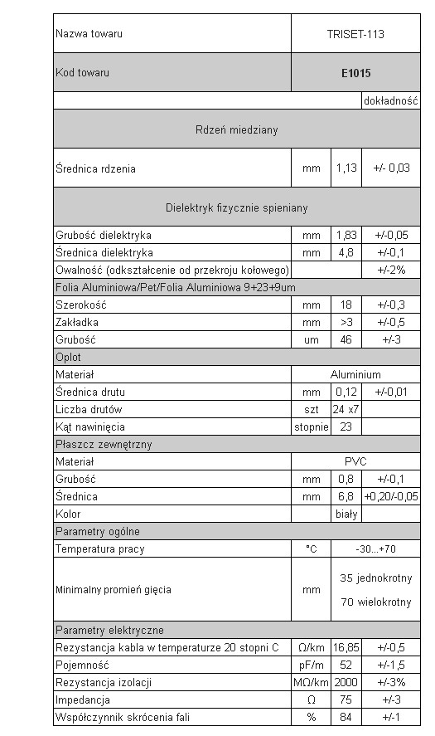 Triset 113 – dane techniczne

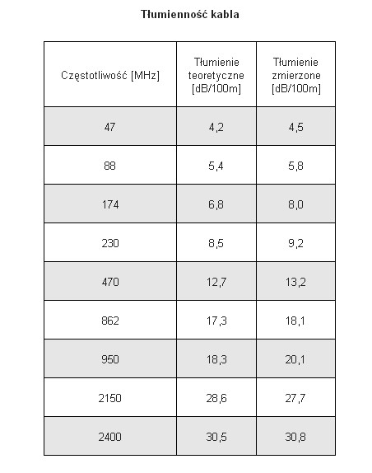

Przewód koncentryczny RG6 Cu Connotech NS50

